Консультация для родителей детей 5-6 лет
«Почему ребенку нужна игра?»

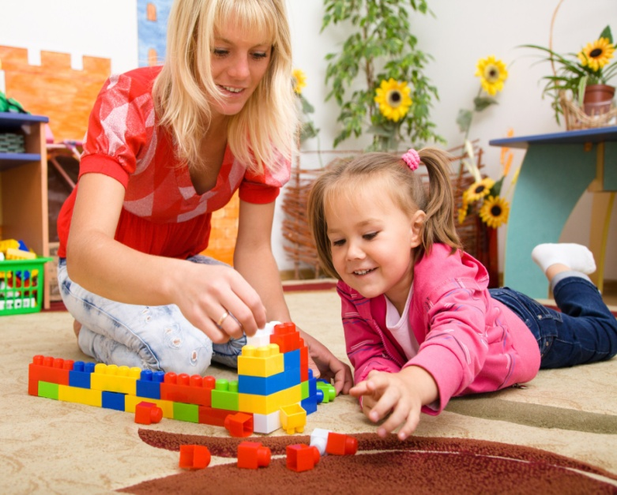
Ребенок пятилетнего возраста также нуждается в совместной игре со взрослыми. Дети старшего дошкольного возраста могут играть в путешествия, обыгрывать сюжеты понравившихся им сказок, мультфильмов. Здесь уже появляются многотемные игры, то есть объединение нескольких сюжетов в один. Например, в игре «дочки-матери» куклы посещают детский сад, болеют, ходят в магазин, на почту, ездят отдыхать и т. д. Важно направлять игру детей, не разрушая ее, сохранять самодеятельный и творческий характер игры, непосредственность переживаний, веру в правду игры.
С детьми 5-6 лет используйте косвенные методы, например наводящие вопросы, совет, подсказки, введение дополнительных персонажей, ролей. Большую роль оказывает воздействие на ребенка через роль. Например, играя в магазин, можно спросить, почему нет тех или иных продуктов, как лучше упаковать, расположить товар, какие открыть отделы, организовать доставку продуктов людям и т. д. Актуальной является проблема воспитания предпосылок женственности у девочек и мужественности у мальчиков. Для воспитания этих качеств целесообразно формировать представления у девочек о женских социальных ролях и положительном эмоциональном отношении к ним, связывать свои представления с играми, умение отразить их в играх. Например, можно почитать с девочками произведения, где главной героиней является представительница женского пола, побеседовать о ней, подчеркнуть ее положительные качества. После игры побеседуйте с дочкой о том, какой была мама в игре: например, ласковой, заботливой или, наоборот, равнодушной, злой. Мальчиков можно заинтересовать ролями пожарных, пограничников, спасателей, милиционеров, обратить их внимание на положительные качества представителей этих профессий. Опирайтесь также на художественные произведения, где дан образ положительного героя, проявляющего храбрость, смелость. Нельзя допускать, чтобы дети выбирали игры с отрицательным содержанием, поскольку переживания, связанные с игрой, не проходят бесследно. Можно переключить игру, придав ей положительное содержание, например, предложить ребенку: «Пусть у нас в игре папа будет добрым, ласковым». Если не удалось переключить игру, то надо ее прекратить, объяснив ребенку, почему не следует ее продолжать.
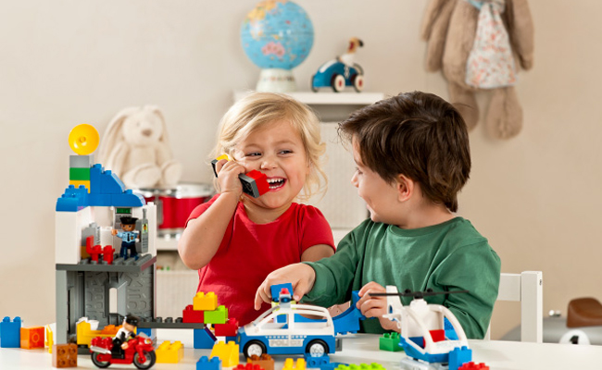
Итак, игра доставляет ребенку много положительных эмоций, он очень любит, когда с ним играют взрослые. Не лишайте его этой радости, помните, что вы и сами были детьми.

